Tiskani udžbenik: Glazbeni krug 1, 72. I 73.strana

Fonoteka: <https://hr.izzi.digital/DOS/12623/12659.html>

Matrice: <https://hr.izzi.digital/DOS/12623/13833.html>

RAP O CRVENKAPICI

Motivacijska igra

Zabavi se uz igru.

Poveznica: <https://learningapps.org/display?v=pcbtb0f6n20>

Nadam se da nisi završio na vješalima.

Otkrio si da je riječ o djevojčici Crvenkapici.

Ne znam znaš li da je Crvenkapica rado s majkom kuhala i pekla kolače. Voljela je igre s loptom, preskakati uže, svirati klavir i pomagati starijima. Njezina baka pričala je najljepše priče, a živjela je u kolibi pokraj jezera. Za 7. rođendan baka je djevojčici poklonila crvenu kapicu. Stoga su djevojčicu nazvali CRVENKAPICA. Naučit ćemo jednu glazbenu priču o Crvenkapici.

Poslušaj je.

Poveznica: <https://hr.izzi.digital/DOS/12623/12659.html>

Kako ti se svidjela izvedba?

Jesi li uočio da je u skladbi prisutno pjevanje i ritamsko nabrajanje koje zove RAP.(čitaj rep). Takav način pričanja u ritmu došao je iz Amerike. Znaš li ti neku pjesmu u kojoj je prisutan rap ili nekog rapera?

Otvori Glazbenu početnicu na strani 72. I 73.

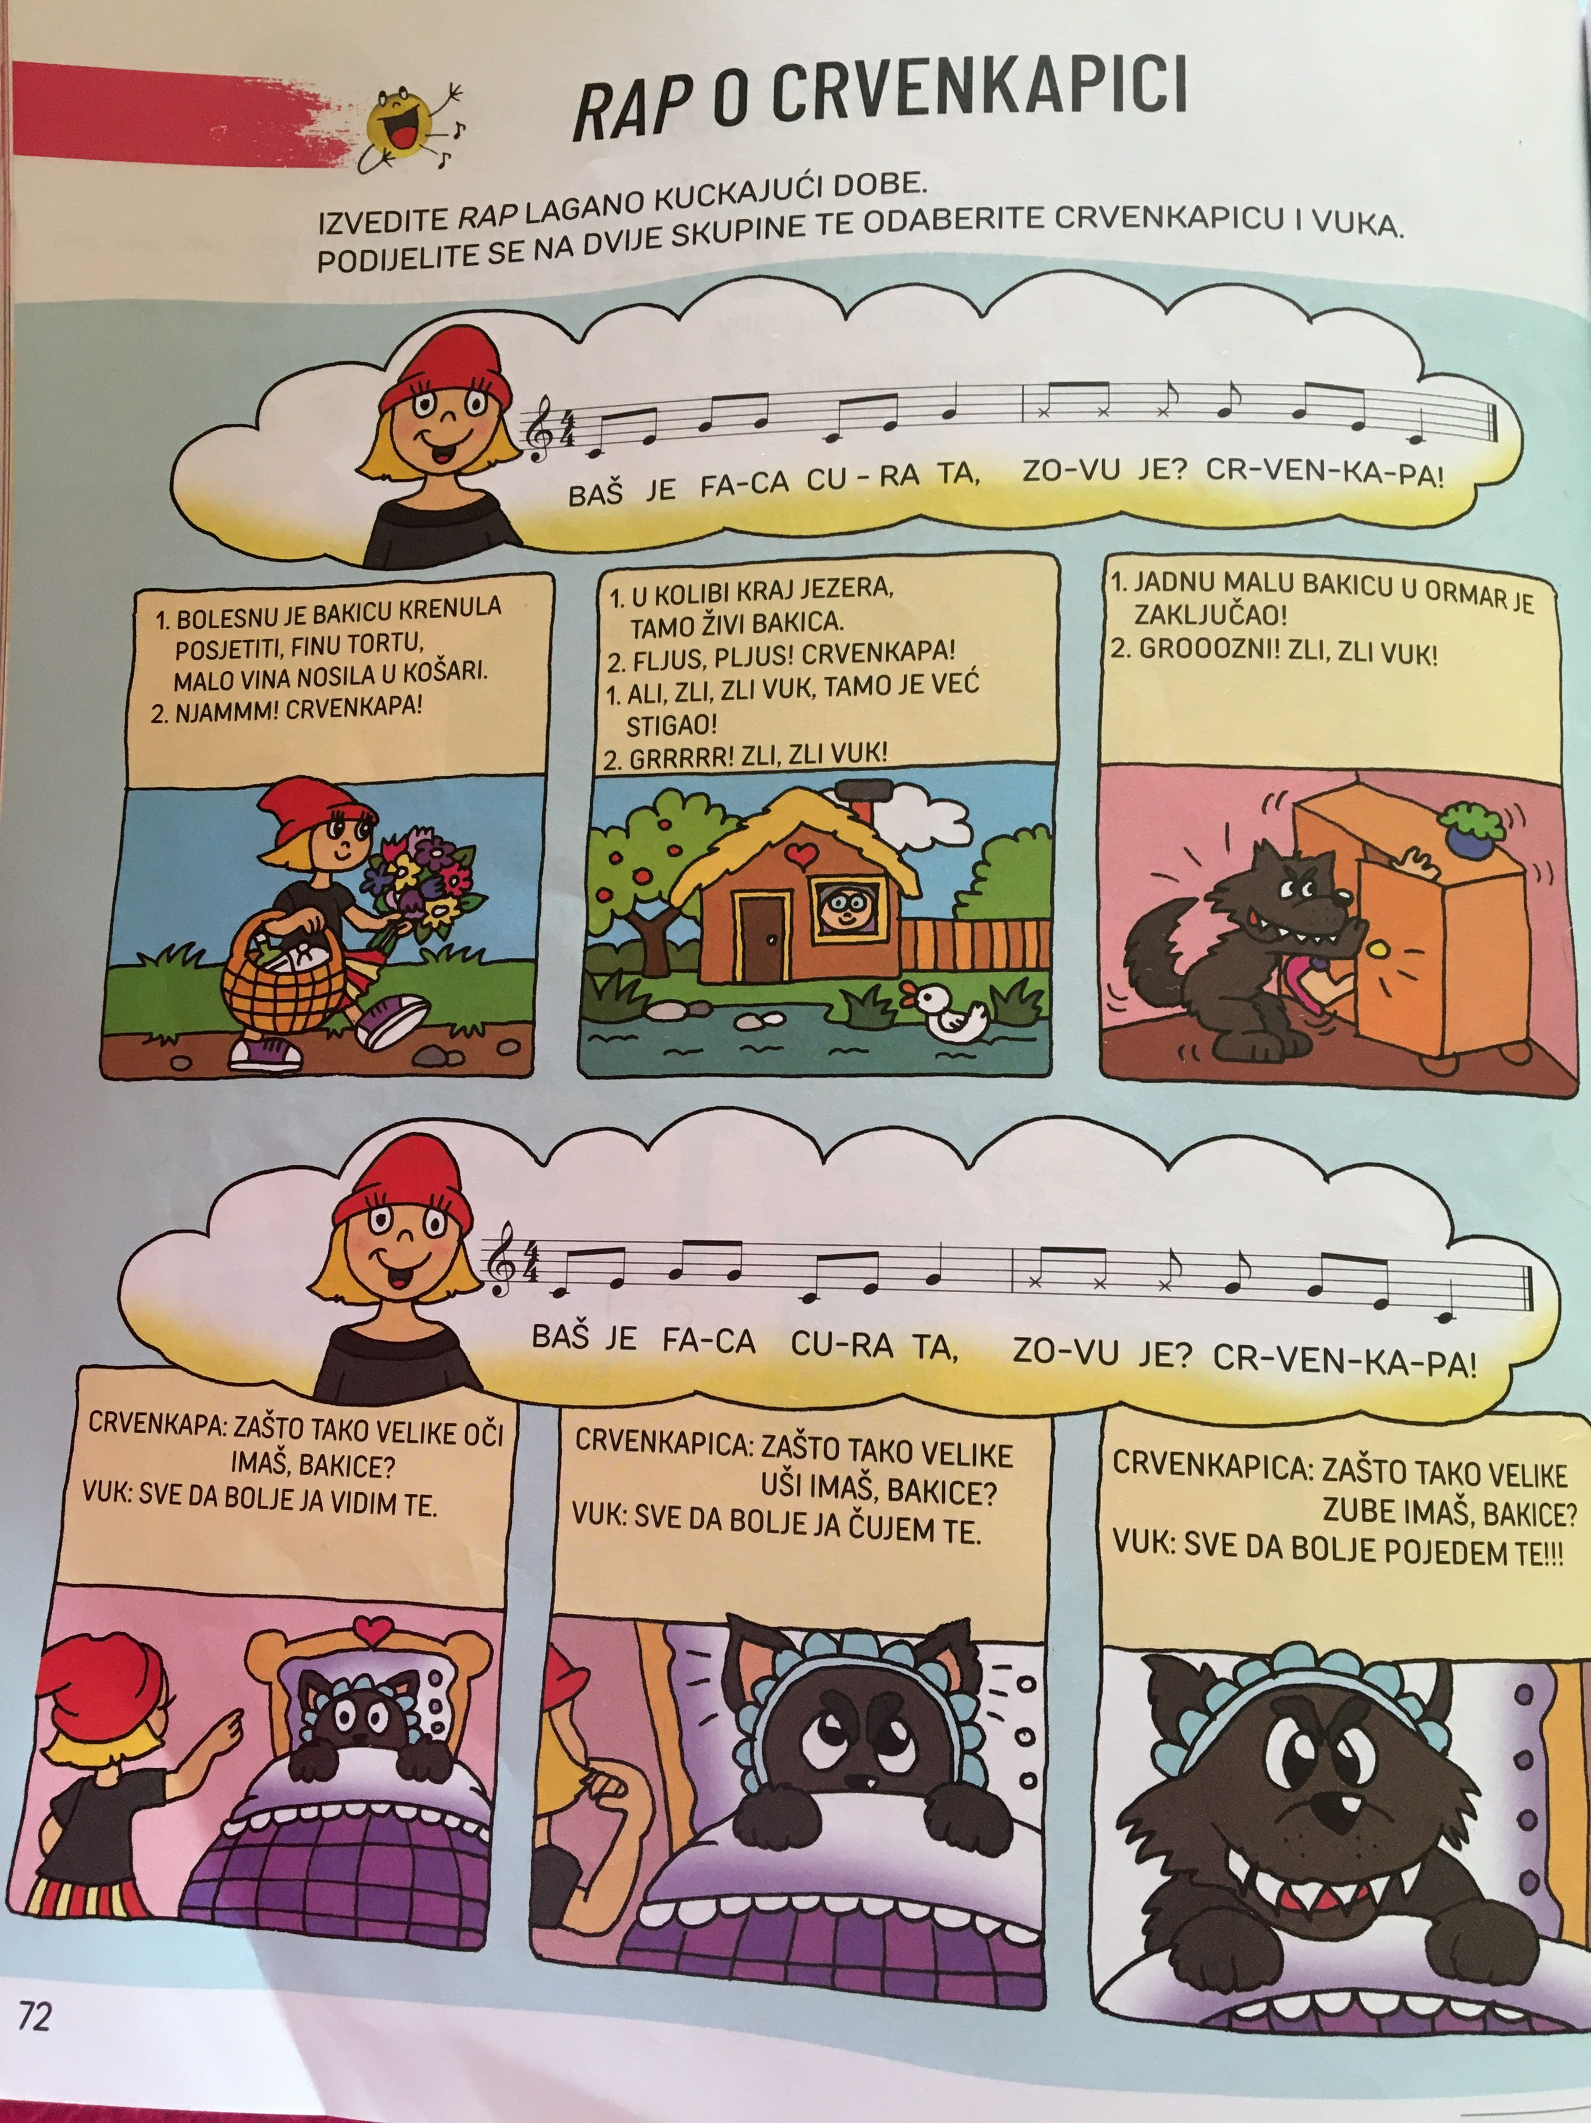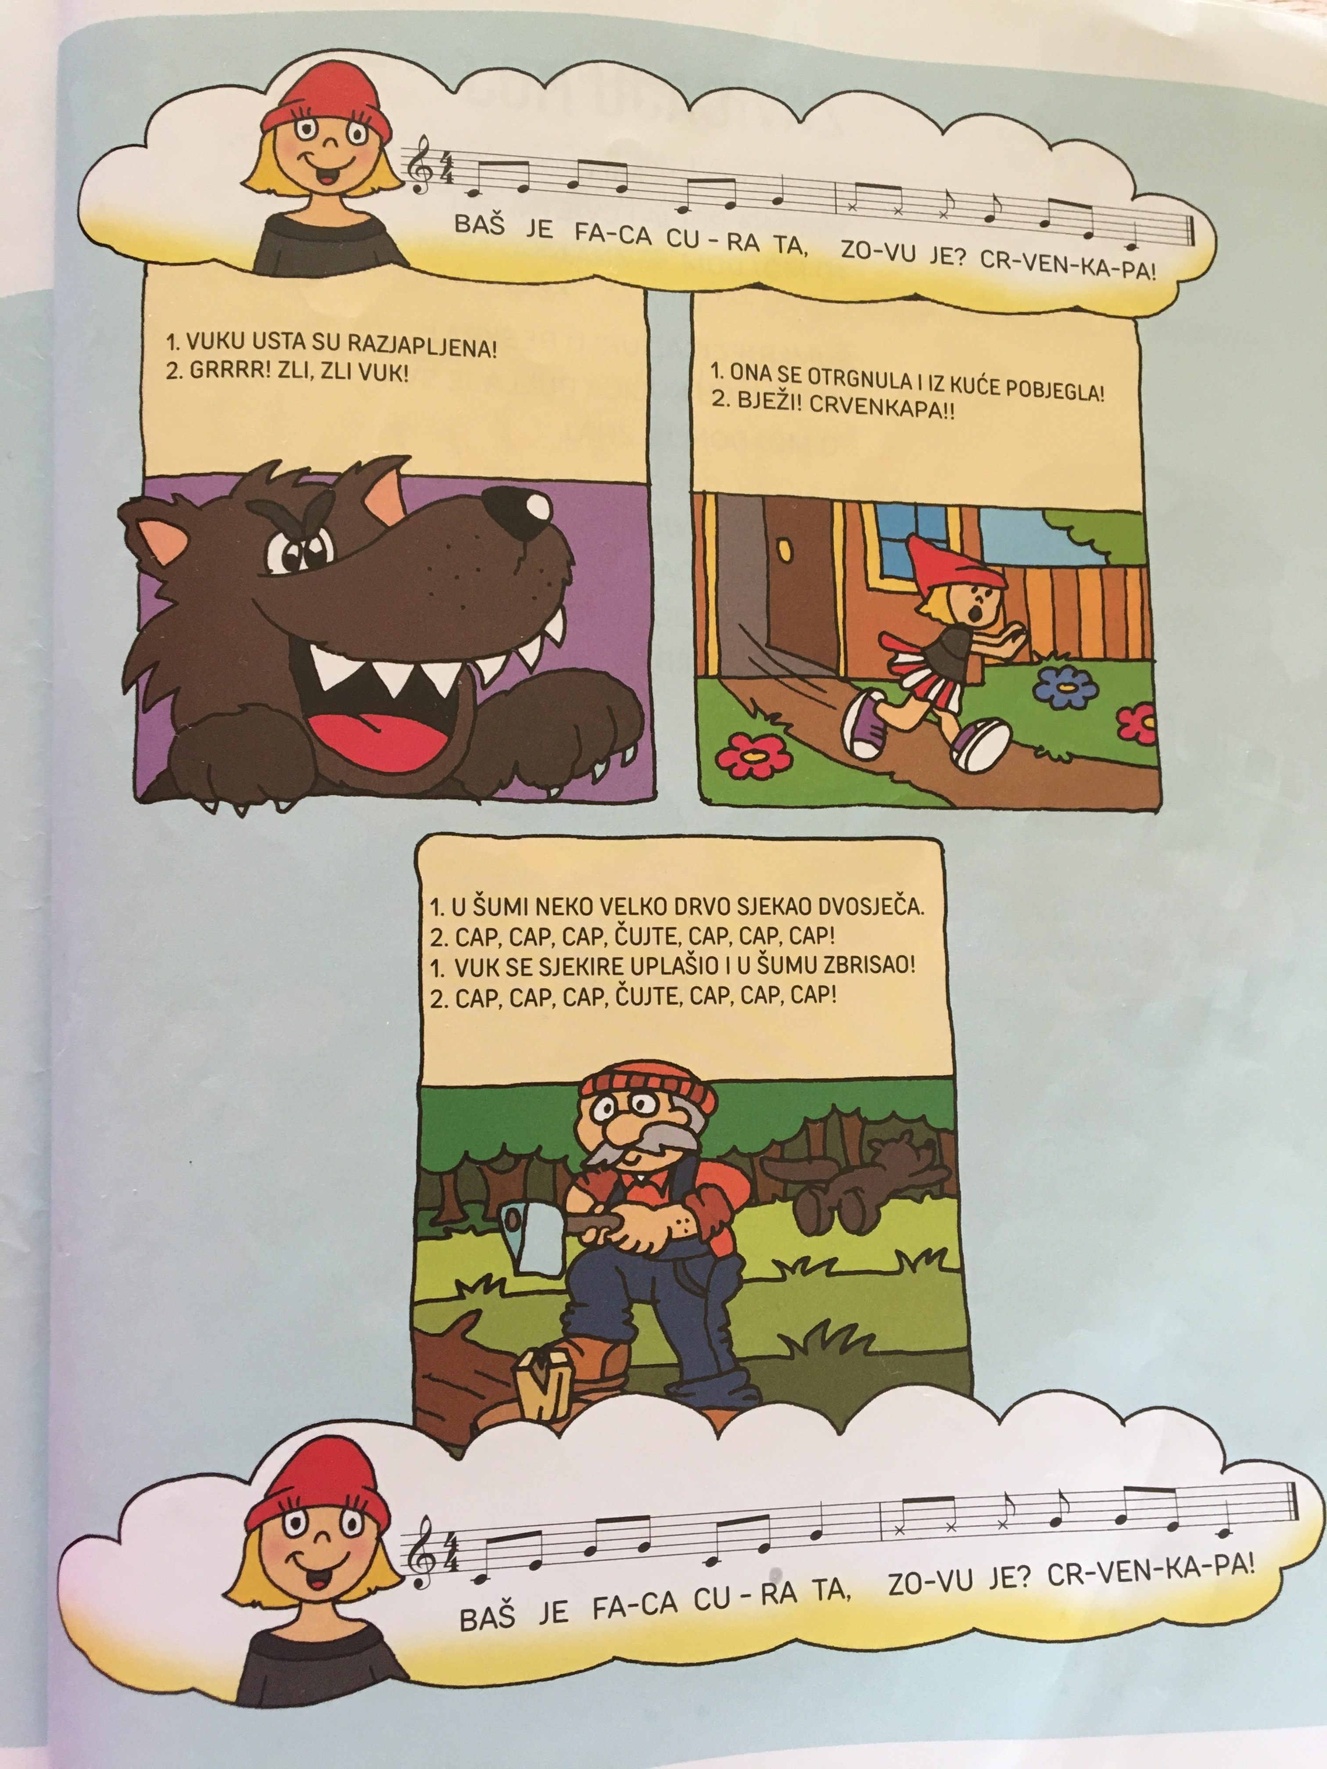

U oblačićima imamo pjevanje i dijelom rapanje:

Baš je faca cura ta – pjevanje

zovu je? – recitiranje

Crvenkapa! – pjevanje

A u kvadratićima cijeloga stripa ritamsko nabrajanje odnosno rap.

Slušaj skladbu sa poveznice uz dječji zbor kako bi naučio tekst i način izvedbe. Uz to možeš lagano kuckati vršcima prstiju o stol dobe.

Koliko uloga uočavaš? (Pripovijedač, Crvenkapica i zli vuk)

Kada kroz nekoliko dana zapamtiš tekst ( ili uz početnicu) možeš sa bracom ili sekom ili možda s roditeljima odglumiti ovu glazbenu priču.

Matrica se nalazi na poveznici.

Poveznica: <https://hr.izzi.digital/DOS/12623/13833.html>

Ukoliko želiš možeš ilustrirati jedan dio iz rapa.

Pogledaj crtani film o Crvenkapici. <https://baltazar.carnet.hr/media/crvenkapica>